**บทที่ 4**

**การสร้างสถานีวัดค่าฝุ่นละอองและการทดสอบ**

จากที่ได้ศึกษาข้อมูลปัญหามลพิษอากาศในปัจจุบันทั้งในประเทศและต่างประเทศชี้ให้เห็นว่าคุณภาพของอากาศในแต่ละเมืองนั้นไม่มีความสมบูรณ์ที่เพียงพอ มลภาวะทางอากาศที่มีการเจือปนจากอนุภาคของฝุ่นละอองในอากาศ จึงมีแนวคิดที่จะสร้างสถานีวัดค่าฝุ่นละออง ทางผู้จัดทำจึงมีความคิดที่จะนำวิชาความรู้ที่ศึกษามาทำระบบการวัดค่าของฝุ่นละอองโดยใช้เก็บผลการวัดค่าและแสดงผลผ่านทางแอพพลิเคชั่นสมาร์ทโฟนแอนดรอยด์ ในบทที่ 4 นี้จะกล่าวถึงการสร้างสถานีวัดค่าฝุ่นละอองและการทดสอบสถานีวัดค่าฝุ่นละออง

**4.1 การสร้างสถานีวัดค่าฝุ่นละออง**

เมื่อได้อุปกรณ์ส่วนควบของสถานีวัดค่าฝุ่นละอองจึงนำมาประกอบเป็นสถานีวัดค่าฝุ่นละอองซึ่งอุปกรณ์มีดัง 1.เซนเซอร์ตรวจจับฝุ่นละออง (PMS 3003) 2.บอร์ดไมโครคอนโทรเลอร์ 3.โมดูลแสดงผลจอโอแอลอีดี 4.แบตเตอรี่ สามารถแสดงได้ดังภาพที่ 4-1



**ภาพที่ 4-1** ภาพแสดงอุปกรณ์ภายในสถานีวัดค่าฝุ่นละออง

**4.2 หัวข้อในการทดลอง**

1. การทดลองการแสดงผล

2. การทดลองเทียบคาสถานีวัดและอุปกรณวัดคาฝุนละออง PM2.5 Detector

3. การทดลองการเก็บค่าฝุ่นละอองเป็นระยะเวลา 24 ชั่วโมง

4. การทดลองระยะเวลาการใชงานของแบตเตอรี่

5. การทดลองการแจงเตือนผานไลนโนติฟาย

**4.3 อุปกรณที่ใชในการทดลอง**

1 .สถานีวัดคาฝุนละออง 1. เครื่อง

2. อุปกรณวัดคาฝุนละออง PM2.5 Detector 1. เครื่อง

3. สมารทโฟนแอนดรอยด 1. เครื่อง

4. แบตเตอรี่ 1. เครื่อง

**4.4 การทดสอบสถานีวัดคาฝุนละอองและแสดงผลผานทางแอพพลิเคชั่นสมารทโฟนแอนดรอยด**

ในขั้นตอนการเก็บผลการทดลองสถานีวัดค่าฝุ่นละอองในการบันทึกผลค่าฝุ่นละอองค่าที่อ่านได้จากเซนเซอร์วัดค่าฝุ่นละอองจะถูกทำการส่งค่ามาสู่บอร์ดไมโครคอนโทรลเลอร์เพื่อที่ทำหน้าที่การส่งข้อมูลเข้าสู่ระบบฐานข้อมูลไฟร์เบสเพื่อที่จะนําค่าที่ได้ไปแสดงผลผ่านทางสมาร์ทโฟนแอนดรอยด์และทำการแจ้งเตือนเมื่อค่าฝุ่นละอองเกินมาตรฐาน

**4.5การทดลองเทียบคาสถานีวัดและอุปกรณวัดคาฝุนละออง**

ในการทดลองครั้งนี้จะเป็นการเทียบคาระหว่างสถานีวัดคาฝุนละอองและอุปกรณวัดคาฝุน

ละออง PM2.5 Detectorโดยจะเป็นการเทียบคาฝุนละอองที่มีีขนาด 2.5 ไมโครกรัมต่อลูกบาศกเมตรเทานั้นในการเทียบคาฝุนละอองในครั้งนี้จะทำการเทียบทั้งหมด5ครั้งและใช PM2.5 Detectorเป็นอุปกรณหลัก จะทำการทดลองในสองกรณีเชนกัน การทดลองที่1.ทดลองภายในอาคาร

การทดลองที่ 2.ทดลองภายนอกอาคาร

**4.5.1 การทดลองที่ 1. ทดลองภายในอาคาร**

ในการทดลองนี้จะเป็นการเทียบค่าระหว่างอุปกรณ์วัดค่าฝุ่นละอองและสถานีวัดค่าฝุ่นละอองและแอพพลิเคชั่นแสดงค่าฝุ่นละอองบนสมาร์ทโฟนแอนดรอยด์โดยเป็นการทดสอบภายในอาคารและผลการทดลองเป็นดังแสดงดังตารางที่ 4-1

**ตารางที่ 4-1** ผลการทดลองการเทียบค่าการแสดงผลภายในอาคาร

|  |  |  |  |
| --- | --- | --- | --- |
| **อุปกรณ์วัดค่าฝุ่นละออง** | | **สถานีวัดค่าฝุ่นละออง** | **แอพพลิเคชั่นบนสมาร์ทโฟนแอนดรอยด์** |
| 10 ไมโครกรัมต่อลูกบาศก์เมตร | | 12 ไมโครกรัมต่อลูกบาศก์เมตร | 12 ไมโครกรัมต่อลูกบาศก์เมตร |
| 4 ไมโครกรัมต่อลูกบาศก์เมตร | | 6 ไมโครกรัมต่อลูกบาศก์เมตร | 6 ไมโครกรัมต่อลูกบาศก์เมตร |
| 4 ไมโครกรัมต่อลูกบาศก์เมตร | | 6 ไมโครกรัมต่อลูกบาศก์เมตร | 6 ไมโครกรัมต่อลูกบาศก์เมตร |
| 7 ไมโครกรัมต่อลูกบาศก์เมตร | | 9 ไมโครกรัมต่อลูกบาศก์เมตร | 9 ไมโครกรัมต่อลูกบาศก์เมตร |
| 8 ไมโครกรัมต่อลูกบาศก์เมตร | | 10 ไมโครกรัมต่อลูกบาศก์เมตร | 10 ไมโครกรัมต่อลูกบาศก์เมตร |
| ค่าเฉลี่ย | 7  ไมโครกรัมต่อลูกบาศก์เมตร | 9 ไมโครกรัมต่อลูกบาศก์เมตร | 9 ไมโครกรัมต่อลูกบาศก์เมตร |

บันทึกผลจากการวัดค่าฝุ่นละอองขนาด 2.5 ไมครอน

ทดสอบ เมื่อวันที่ 22/02/2022 เวลา 20.30 ถึง เวลา 20.55

อุณหภูมิขณะทดสอบ 27.0 องศาเซลเซียส

สถานที่ทดสอบ ภายในห้องพัก ศาลายา นครปฐม

จากตารางที่ 4-1 จะเห็นได้ว่าการแสดงการวัดค่าฝุ่นละอองขนาด 2.5 ไมครอนของสถานีวัดค่าฝุ่นละอองและอุปกรณ์วัดค่าฝุ่นละอองจะมีการแสดงค่าที่ไม่เท่ากันเนื่องจากเซนเซอร์ของอุปกรณ์วัดค่าฝุ่นละอองและสถานีวัดค่าฝุ่นละอองมีรุ่นของเซนเซอร์ที่ไม่เหมือนกันจะมีค่าความใกล้เคียงอยู่ที่ ± 2 ไมโครกรัมต่อลูกบาศก์เมตร

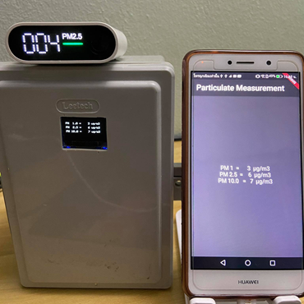

**ภาพที่ 4-2** การเทียบค่าการแสดงผลภายในอาคาร

**4.5.2 การทดลองที่ 2. ทดลองภายนอกอาคาร**

ในการทดลองนี้จะเป็นการเทียบค่าระหว่างอุปกรณ์วัดค่าฝุ่นละอองและสถานีวัดค่าฝุ่นละอองและแอพพลิเคชั่นแสดงค่าฝุ่นละอองบนสมาร์ทโฟนแอนดรอยด์โดยเป็นการทดสอบภายนอกอาคารและผลการทดลองเป็นดังแสดงดังตารางที่ 4-2

**ตารางที่ 4-2** ผลการทดลองการเทียบค่าการแสดงผลภายนอกอาคาร

|  |  |  |  |
| --- | --- | --- | --- |
| **อุปกรณ์วัดค่าฝุ่นละออง** | | **สถานีวัดค่าฝุ่นละออง** | **แอพพลิเคชั่นบนสมาร์ทโฟนแอนดรอยด์** |
| 40 ไมโครกรัมต่อลูกบาศก์เมตร | | 42 ไมโครกรัมต่อลูกบาศก์เมตร | 42 ไมโครกรัมต่อลูกบาศก์เมตร |
| 41 ไมโครกรัมต่อลูกบาศก์เมตร | | 43 ไมโครกรัมต่อลูกบาศก์เมตร | 43 ไมโครกรัมต่อลูกบาศก์เมตร |
| 43 ไมโครกรัมต่อลูกบาศก์เมตร | | 45 ไมโครกรัมต่อลูกบาศก์เมตร | 45 ไมโครกรัมต่อลูกบาศก์เมตร |
| 43 ไมโครกรัมต่อลูกบาศก์เมตร | | 45 ไมโครกรัมต่อลูกบาศก์เมตร | 45 ไมโครกรัมต่อลูกบาศก์เมตร |
| 42 ไมโครกรัมต่อลูกบาศก์เมตร | | 44 ไมโครกรัมต่อลูกบาศก์เมตร | 44 ไมโครกรัมต่อลูกบาศก์เมตร |
| ค่าเฉลี่ย | 42 ไมโครกรัมต่อลูกบาศก์เมตร | 44  ไมโครกรัมต่อลูกบาศก์เมตร | 44  ไมโครกรัมต่อลูกบาศก์เมตร |

บันทึกผลจากการวัดค่าฝุ่นละอองขนาด 2.5 ไมครอน

ทดสอบ เมื่อวันที่ 22/02/2022 เวลา 21.15 ถึง เวลา 21.35

อุณหภูมิขณะทดสอบ 26.0 องศาเซลเซียส

สถานที่ทดสอบ ภายนอกอาคาร ศาลายา นครปฐม

จากตารางที่ 4-2 อุปกรณ์วัดค่าฝุ่นละอองและสถานีวัดค่าฝุ่นละอองจะมีค่าความใกล้เคียงอยู่ที่ ± 2 ไมโครกรัมต่อลูกบาศก์เมตร

**4.6 การทดลองการเก็บค่าฝุ่นละอองเป็นระยะเวลา 24 ชั่วโมง**

โดยขั้นตอนของการเก็บค่าฝุ่นละอองที่ระยะเวลา 24 ชั่วโมงจะทำการเก็บค่าฝุ่นละอองขนาด2.5ไมครอนทุกๆ 1 ชั่วโมง และทำการวัดค่าฝุ่นละอองทั้งภายนอกอาคารและภายในอาคาร

**4.6.1 การทดลองการเก็บค่าฝุ่นละอองภายนอกอาคารเป็นระยะเวลา 24 ชั่วโมง**

ในการทดลองนี้จะทำการทดลองโดยใช้สถานีวัดค่าฝุ่นละอองวัดค่าฝุ่นละอองขนาด 2.5 ไมครอนเป็นระยะเวลา 24 ชั่วโมงโดยวัดค่าฝุ่นละอองภายนอกอาคารผลการทดลองแสดงค่าฝุ่นละอองได้ตามตารางที่ 4-3

**ตารางที่ 4-3** ผลการทดลองวัดค่าฝุ่นละอองภายนอกอาคาร

|  |  |
| --- | --- |
| เวลา(ชั่วโมง) | จำนวนฝุ่นละอองขนาด 2.5 ไมครอน |
| 1 | 45 ไมโครกรัมต่อลูกบาศก์เมตร |
| 2 | 48 ไมโครกรัมต่อลูกบาศก์เมตร |
| 3 | 52 ไมโครกรัมต่อลูกบาศก์เมตร |
| 4 | 55 ไมโครกรัมต่อลูกบาศก์เมตร |
| 5 | 55 ไมโครกรัมต่อลูกบาศก์เมตร |
| 6 | 51 ไมโครกรัมต่อลูกบาศก์เมตร |
| 7 | 53 ไมโครกรัมต่อลูกบาศก์เมตร |
| 8 | 50 ไมโครกรัมต่อลูกบาศก์เมตร |
| 9 | 48 ไมโครกรัมต่อลูกบาศก์เมตร |
| 10 | 52 ไมโครกรัมต่อลูกบาศก์เมตร |
| 11 | 55 ไมโครกรัมต่อลูกบาศก์เมตร |
| 12 | 61 ไมโครกรัมต่อลูกบาศก์เมตร |
| 13 | 63 ไมโครกรัมต่อลูกบาศก์เมตร |
| 14 | 60 ไมโครกรัมต่อลูกบาศก์เมตร |
| 15 | 57 ไมโครกรัมต่อลูกบาศก์เมตร |
| 16 | 57 ไมโครกรัมต่อลูกบาศก์เมตร |
| 17 | 59 ไมโครกรัมต่อลูกบาศก์เมตร |
| 18 | 57 ไมโครกรัมต่อลูกบาศก์เมตร |
| 19 | 55 ไมโครกรัมต่อลูกบาศก์เมตร |
| 20 | 51 ไมโครกรัมต่อลูกบาศก์เมตร |
| 21 | 49 ไมโครกรัมต่อลูกบาศก์เมตร |
| 22 | 48 ไมโครกรัมต่อลูกบาศก์เมตร |
| 23 | 47 ไมโครกรัมต่อลูกบาศก์เมตร |
| 24 | 42 ไมโครกรัมต่อลูกบาศก์เมตร |
| ค่าเฉลี่ย | 52 ไมโครกรัมต่อลูกบาศก์เมตร |

ทดสอบ เมื่อวันที่ 24/02/2022 เวลา 00.15

ถึงวันที่ 25/02/2022 เวลา 00.15

อุณหภูมิขณะทดสอบ 26.0 องศาเซลเซียส

สถานที่ทดสอบ ภายนอกอาคาร ศาลายา นครปฐม

**ภาพที่ 4-3** กราฟฝุ่นละอองขนาด 2.5 ไมครอนภายนอกอาคาร

จากภาพที่ 4-3 จะเห็นได้ว่าค่าฝุ่นละอองสูงสุดจะอยู่ที่ 63 ไมโครกรัมต่อลูกบาศก์เมตรซึ่งอยู่ในช่วงเวลา 13 นาฬิกาซึ่งเป็นช่วงฝุ่นละอองสะสมในอากาศ

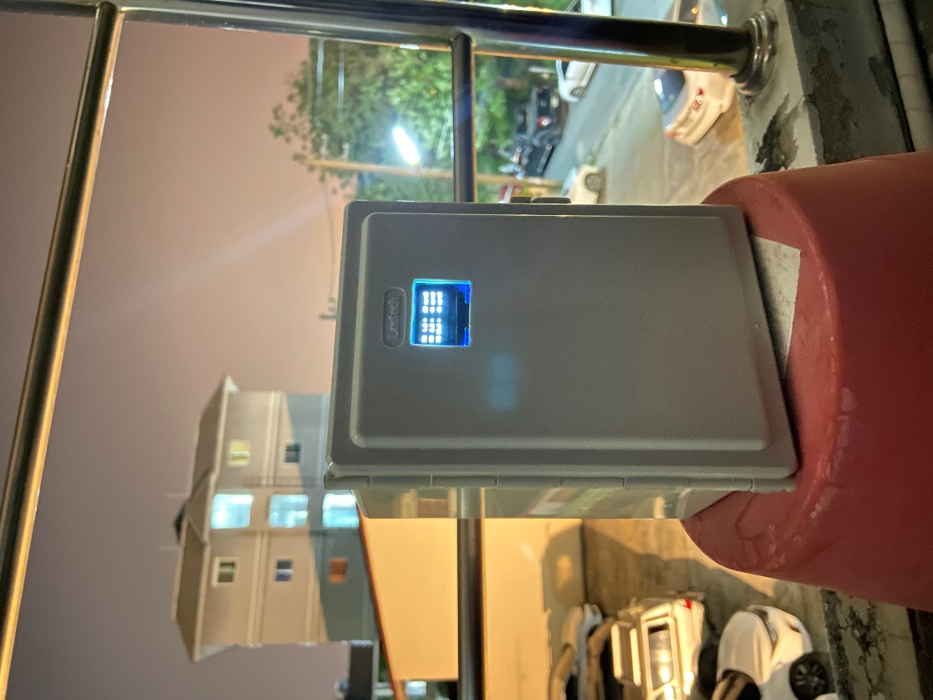

**ภาพที่ 4-4** การติดตั้งสถานีวัดค่าฝุ่นละอองภายนอกอาคาร

**4.6.2 การทดลองการเก็บค่าฝุ่นละอองภายในอาคารเป็นระยะเวลา 24 ชั่วโมง**

ในการทดลองนี้จะทำการทดลองโดยใช้สถานีวัดค่าฝุ่นละอองวัดค่าฝุ่นละอองขนาด 2.5 ไมครอนเป็นระยะเวลา 24 ชั่วโมงโดยวัดค่าฝุ่นละอองภายในอาคารผลการทดลองแสดงค่าฝุ่นละอองได้ตามตารางที่ 4-4

**ตารางที่ 4-4** ผลการทดลองวัดค่าฝุ่นละอองภายในอาคาร

|  |  |
| --- | --- |
| เวลา(ชั่วโมง) | จำนวนฝุ่นละอองขนาด 2.5 ไมครอน |
| 1 | 10 ไมโครกรัมต่อลูกบาศก์เมตร |
| 2 | 12 ไมโครกรัมต่อลูกบาศก์เมตร |
| 3 | 12 ไมโครกรัมต่อลูกบาศก์เมตร |
| 4 | 11 ไมโครกรัมต่อลูกบาศก์เมตร |
| 5 | 10 ไมโครกรัมต่อลูกบาศก์เมตร |
| 6 | 10 ไมโครกรัมต่อลูกบาศก์เมตร |
| 7 | 9 ไมโครกรัมต่อลูกบาศก์เมตร |
| 8 | 9 ไมโครกรัมต่อลูกบาศก์เมตร |
| 9 | 10 ไมโครกรัมต่อลูกบาศก์เมตร |
| 10 | 11 ไมโครกรัมต่อลูกบาศก์เมตร |
| 11 | 10 ไมโครกรัมต่อลูกบาศก์เมตร |
| 12 | 10 ไมโครกรัมต่อลูกบาศก์เมตร |
| 13 | 10 ไมโครกรัมต่อลูกบาศก์เมตร |
| 14 | 11 ไมโครกรัมต่อลูกบาศก์เมตร |
| 15 | 10 ไมโครกรัมต่อลูกบาศก์เมตร |
| 16 | 12 ไมโครกรัมต่อลูกบาศก์เมตร |
| 17 | 12 ไมโครกรัมต่อลูกบาศก์เมตร |
| 18 | 11 ไมโครกรัมต่อลูกบาศก์เมตร |
| 19 | 10 ไมโครกรัมต่อลูกบาศก์เมตร |
| 20 | 11 ไมโครกรัมต่อลูกบาศก์เมตร |
| 21 | 10 ไมโครกรัมต่อลูกบาศก์เมตร |
| 22 | 11 ไมโครกรัมต่อลูกบาศก์เมตร |
| 23 | 12 ไมโครกรัมต่อลูกบาศก์เมตร |
| 24 | 10 ไมโครกรัมต่อลูกบาศก์เมตร |
| ค่าเฉลี่ย | 10 ไมโครกรัมต่อลูกบาศก์เมตร |

ทดสอบ เมื่อวันที่ 25/02/2022 เวลา 00.20

ถึงวันที่ 26/02/2022 เวลา 00.20

อุณหภูมิขณะทดสอบ 25.0 องศาเซลเซียส

สถานที่ทดสอบ ภายนอกอาคาร ศาลายา นครปฐม

**ภาพที่ 4-5** กราฟฝุ่นละอองขนาด 2.5 ไมครอนภายในอาคาร

จากภาพที่ 4-5 จะเห็นได้ว่าค่าฝุ่นละอองสูงสุดจะอยู่ที่ 12 ไมโครกรัมต่อลูกบาศก์เมตรซึ่งอยู่ในช่วงเวลา 2 นาฬิกา 3 นาฬิกา 14 นาฬิกา 15 นาฬิกาและ 23 นาฬิกา ซึ่งเป็นช่วงเปิดประตูของตัวอาคารจึงอาจทำให้ค่าฝุ่นละอองเพิ่มขึ้น

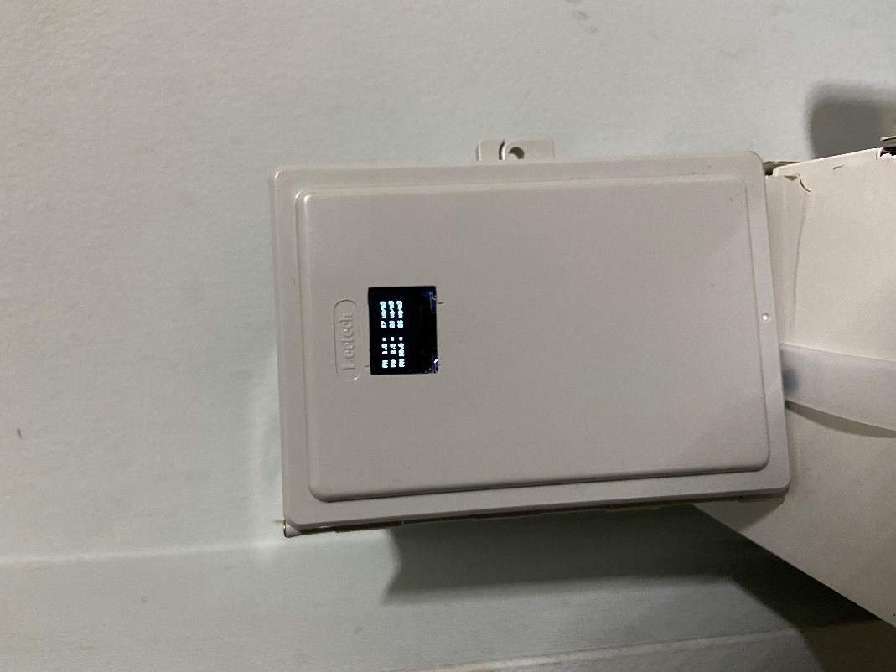

**ภาพที่ 4-6** การติดตั้งสถานีวัดค่าฝุ่นละอองภายในอาคาร

**4.7 การทดลองระยะเวลาการใช้งานของแบตเตอรี่**

การทดลองนี้จะเป็นการทดลองใช้งานแบตเตอรี่ขนาด 5000มิลลิแอมป์ ทำหน้าที่จ่ายกระแสไฟฟ้าให้กับสถานีวัดค่าฝุ่นละอองเพื่อใช้ในการทำงานของสถานีวัดค่าฝุ่นละออง



**ภาพที่ 4-7** ทดลองระยะเวลาใช้งานแบตเตอรี่

จากภาพที่ 4-1 จะเห็นได้ว่าระยะเวลาการใช้งานแบตเตอรี่นั้นช่วงระยะเวลาแรกแบตเตอรี่ยังมีความสามารถเก็บประจุไฟได้ดีแต่เมื่อผ่านความจุ 50 เปอร์เซ็นของแบตเตอรี่นั้นระยะเวลาในการใช้งานได้ลดน้อยลงไปเนื่องจากเกิดความเสื่อมสภาพของแบตเตอรี่

**4.8 การทดลองการแจ้งเตือนผ่านไลน์โนติฟาย**

ในการทดลองครั้งนี้เราจะทำการทดลองโดยจำลองสภาวะฝุ่นละอองโดยการใช้ผงแป้งฝุ่นที่มีขนาดละเอียดซึ่งจะใช้ในการทดลองการแจ้งเตือนผ่านไลน์โนติฟายเมื่อค่าฝุ่นละอองเกินมาตารฐานที่เป็นค่าอันตรายโดยค่ามาตรฐานที่ปลอดภัยของค่าฝุ่นค่าฝุ่นละอองขนาด2.5 ไมครอน ไม่ควรเกิน 50 ไมโครกรัมต่อลูกบาศก์เมตรโดยอ้างอิงจากมาตารฐานที่กำหนดจากองค์การอนามัยโลก

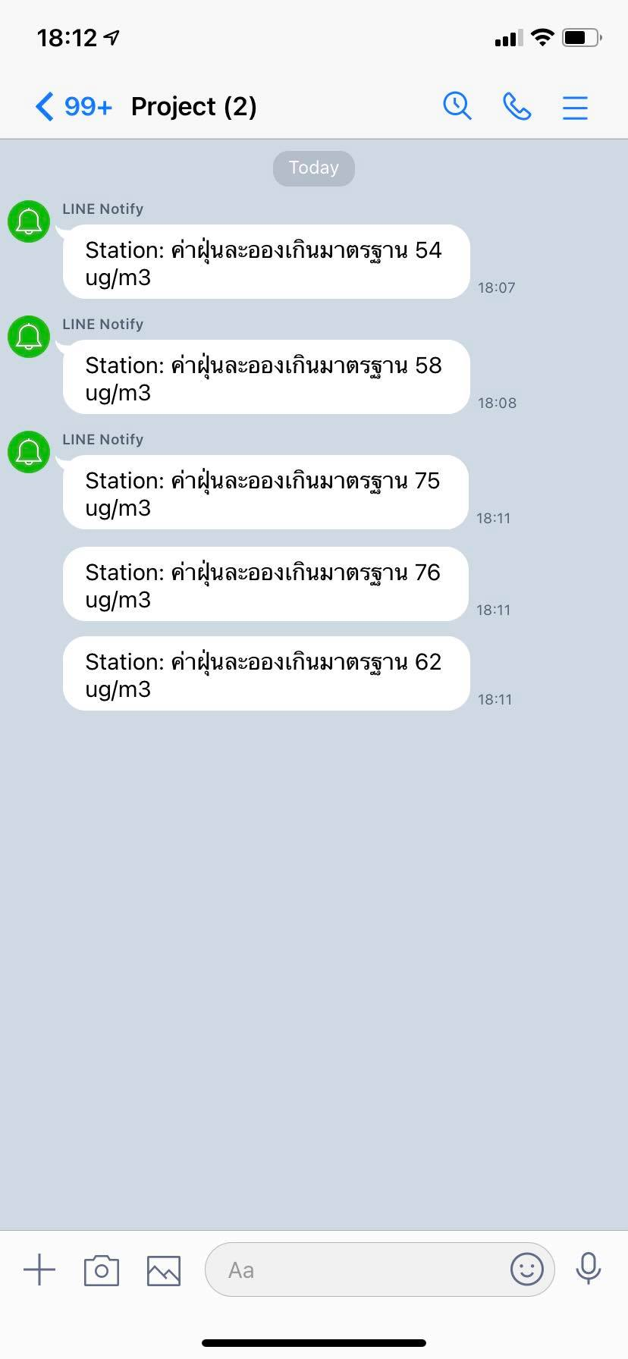

**ภาพที่ 4-8** การแสดงผลการแจ้งเตือนเมื่อค่าฝุ่นละอองเกินมาตรฐาน

จากภาพที่ 4-8 จะเห็นได้ว่าเมื่อมีค่าฝุ่นละอองขนาด2.5 ไมครอนเกินค่า 50 ไมโครกรัมต่อลูกบาศ์กเมตรระบบตรวจวัดฝุ่นละอองจะทำการส่งค่าไปยังระบบไลน์โนติฟายเพื่อที่ทำการแจ้งเตือนสู่สมาร์ทโฟนเป็นขั้นต่อไป